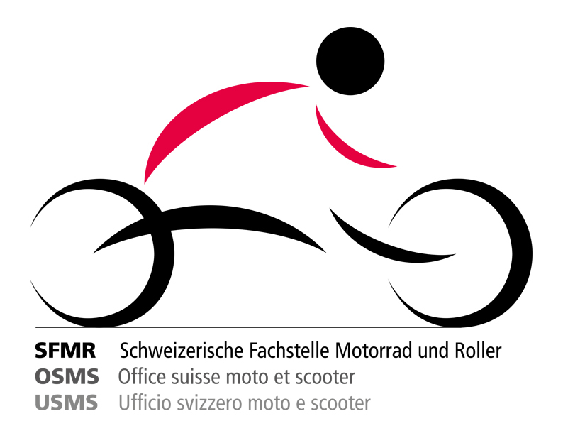
Schweizerische Fachstelle für Motorrad und Roller
Office suisse moto et scooter
Ufficio svizzero moto e scooter

Loretostrasse 33, 4500 Soleure
Tél. 032 621 70 51
info@fachstelle-motorrad.ch
www.motosuisse.ch

COMMUNIQUÉ du 20 février 2019

Moto

Le marché d’occase moto en plein essor

(OSMS) La popularité de la moto en tant qu’engin de loisir ne fléchit pas chez les Suisses. Cela n’est pas seulement souligné par les quelque 70’000 visiteuses et visiteurs de la Swiss-Moto zurichoise, la plus grande foire du deux-roues du pays, qui ouvre ses portes du 21 au 24 février, mais aussi par la forte croissance du nombre des changements de détenteur ces cinq dernières années sur le marché des occasions. Les 90’000 passages de main en main ont clairement compensé le léger déficit du marché des machines neuves.

Près de 90’000 motos et scooters ont changé de propriétaire en Suisse en 2018. Dont plus de 55’000 motos arborant plus de 125 cm³ de cylindrée. Ces chiffres marquent non seulement une hausse de quelque 20 pour cent par rapport à ceux de l’année 2013, mais correspondent à plus du double de celui des deux-roues neufs vendus dans le même laps de temps.

La nette augmentation des ventes d’occases toutes catégories et toutes classes a différentes causes: premièrement, suite au choc du franc et des ventes record de machines neuves ayant découlé des chutes de prix massives, la normalisation du marché des engins neufs était prévisible. Ensuite, les fabricants ont marqué une forte retenue en matière de création de nouveautés due à l’adaptation de leurs gammes aux nouvelles normes légales plus sévères, ce qui a rendu d’autant plus attractif le marché de l’occasion.

La Suisse est le n°6 en Europe
Malgré un léger recul l’an passé, le marché suisse des machines neuves évolue lui aussi à un niveau élevé. En 2018, plus de 42’000 motos et scooters neufs ont trouvé preneur en Suisse. Ce qui établit la Suisse au 6e rang derrière les „Big Five“, à savoir l’Italie, l’Espagne, l’Allemagne, la France et la Grande-Bretagne.

Au total, 900’000 motos, scooters et cyclomoteurs sont actuellement immatriculés dans notre pays. Le chiffre d’affaires de la branche est estimé à plus d’un milliard de nos francs par l’Office suisse moto et scooter (OSMS).

Office suisse moto et scooter OSMS 1'999 signes, espaces compris

